**Важные продукты для здоровья важного органа**

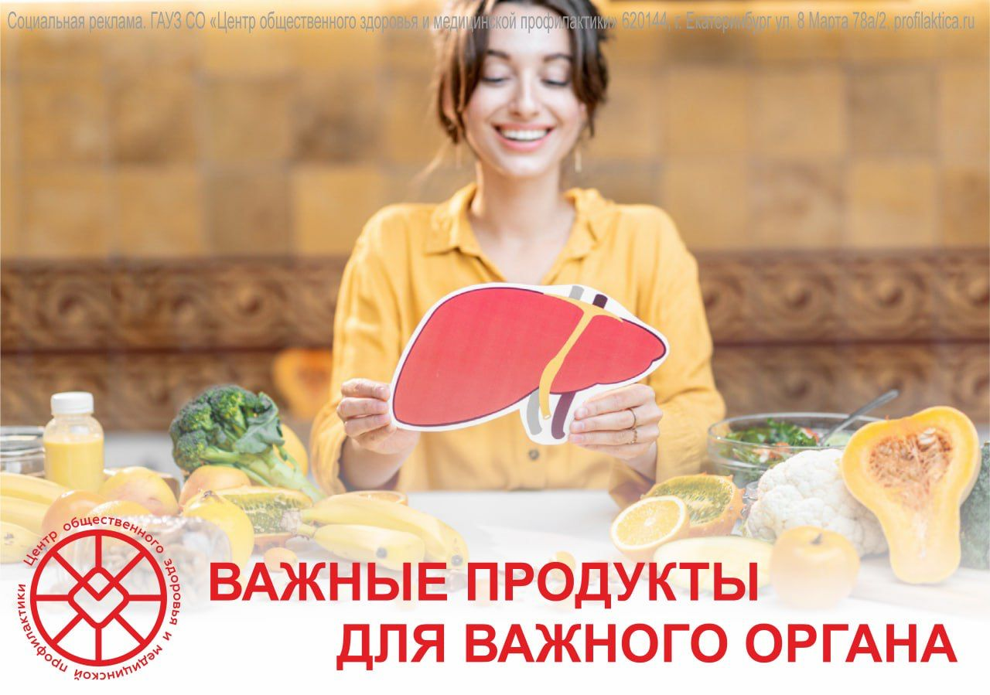

Основные задачи лечебной диеты при болезнях печени – снизить нагрузку на печень, улучшить выделение желчи, восстановить нормальное функционирование органа. Принцип питания при заболеваниях печени – ограничить жиры, исключить тяжелую, грубую, холодную, жирную пищу, снизить потребление соли, жареных, острых и копченых продуктов.

Главный внештатный диетолог Минздрава Свердловской области Ирина Бородина напомнила, какие продукты наиболее полезны для печени:

* творог - содержит аминокислоту метионин. Метионин снижает уровень холестерина в крови и предупреждает развитие жировой болезни печени.
* какао. Ученые доказали пользу какао при циррозе и фиброзе печени.
* яблоки. В их составе много клетчатки, которая необходима для здоровья печени. Регулярное употребление яблок регулирует уровень холестерина в крови, предупреждает проблемы и улучшает процессы пищеварения.
* тыква вообще по праву считается лучшим продуктом для печени — вся, включая семечки. Главным преимуществом тыквы является ее способность восстанавливать клеточные мембраны гепатоцитов.
* апельсины. Регулярное их употребление может уменьшить воспаление в печени и улучшить ее функцию благодаря антиоксидантам, содержащимся в фрукте. Богатые пектины помогают снижать уровень холестерина в крови, что также полезно для здоровья печени.
* куркума содержит куркумин – природный антиоксидант, который помогает сократить воспаление и защищает печень от повреждений.
* гречка содержит витамин В6, который помогает печени «разбираться» с токсинами и улучшает ее функцию в целом.